МИНИСТЕРСТВО ОБРАЗОВАНИЯ И НАУКИ

РОССИЙСКОЙ ФЕДЕРАЦИИ

Нижегородский государственный университет им. Н.И. Лобачевского
Национальный исследовательский университет

ФАЗОВАЯ ПЛОСКОСТЬ ЛАМПОВОГО ГЕНЕРАТОРА

Учебно-методическое пособие

Рекомендовано методической комиссией радиофизического факультета
для студентов ННГУ, обучающихся по направлениям подготовки 010800 «Радиофизика», 010400 «Информационные технологии» и специальностям 010801 «Радиофизика и электроника», 010802 «Фундаментальная радиофизика и физическая электроника», 090106 «Информационная безопасность телекоммуникационных систем»

Нижний Новгород
2011

УДК 534.015
ББК В236.351
Ф16

Ф16 ФАЗОВАЯ ПЛОСКОСТЬ ЛАМПОВОГО ГЕНЕРАТОРА. Составитель: В. В. Петров. Учебно-методическое пособие. – Нижний Новгород: Нижегородский госуниверситет, 2011. – 15 с.

Рецензент: к. ф.-м. н., доцент В. А. Яшнов.

В пособии описаны режимы возбуждения лампового генератора. Методом малого параметра исследована зависимость амплитуды и частоты установившихся автоколебаний от параметров системы. Даны описание лабораторной работы и указания по её выполнению.
Предназначено для студентов радиофизического факультета ННГУ в качестве пособия при подготовке и проведении лабораторной работы по курсу «Теория колебаний».

Ответственный за выпуск:
председатель методической комиссии радиофизического факультета ННГУ,
д.ф.-м.н., профессор В. Н. Мануилов

УДК 534.015

ББК В236.351

1.ЦЕЛЬ РАБОТЫ

Целью работы является изучение различных режимов возбуждения лампового генератора и установление зависимости амплитуды и частоты автоколебаний от параметров системы. Аппаратом теоретического рассмотрения является метод Ван-дер-Поля. Полученные с его помощью результаты сравниваются с результатами экспериментального исследования фазовой плоскости изучаемой системы.

2.СОДЕРЖАНИЕ РАБОТЫ

2.1.Исходные и укороченные уравнения.
В работе исследуется LC − генератор с контуром в цепи сетки (рис.1), относящийся к разряду квазисинусоидальных автоколебательных систем.
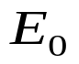
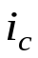
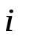
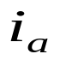
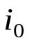
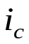
Отправной точкой теоретического исследования этой системы являются уравнения Кирхгофа, которые, с учётом обозначений, принятых на рис.1, запишутся в следующем виде:

U
E
U
R
M
L
E₀
Рис. 1
Рис. 2

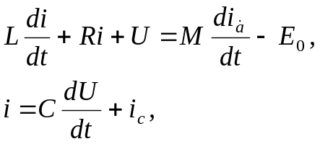 (2.1)

где 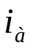и 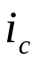 − анодные и сеточные токи лампы, зависящие в общем случае от анодного и сеточного напряжений. В дальнейшем будем учитывать их зависимость только от сеточных напряжений, т.е. пренебрежем реакцией анода. Качественный вид анодно-сеточной и сеточной характеристик приведен на рис.2. В проводимом рассмотрении эти нелинейные функции будут аппроксимироваться полиномами.
Исключив из системы (2.1) ток и введя новые переменные

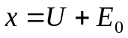, 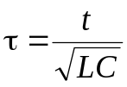, (2.2)

запишем исходную систему (2.1) в виде одного уравнения второго порядка

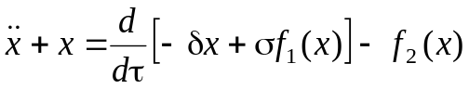. (2.3)

Здесь 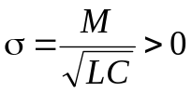, 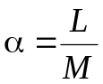, 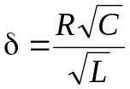, 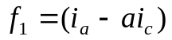, 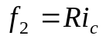. Заметим, что функция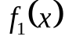 включает в себя разность анодного и сеточного токов, но т.к. сеточный ток много меньше анодного, то не будет большой ошибкой считать 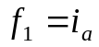.
Согласно (2.3), в случае малых линейных потерь и нелинейностей рассматриваемая система будет близка к линейной и консервативной. К такой системе может быть применён метод медленно меняющихся амплитуд [2]. Следуя этому методу, решение (2.3) будем искать в виде

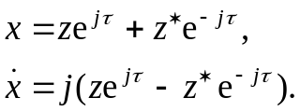 (2.4)

Заметим, что второе равенство в (2.4) предполагает выполнение условия 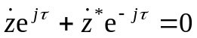. Подставляя (2.4) в уравнение (2.3) и усредняя результат подстановки по периоду, получим, с учётом медленности изменения комплексной амплитуды , укороченные уравнения

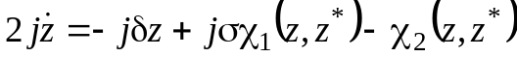, (2.5)
где
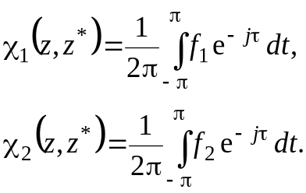 (2.6)
Аппроксимируя 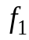 и 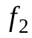 степенными рядами

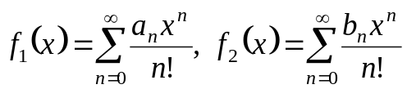, (2.7)

найдём для 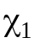 и 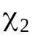 выражения вида

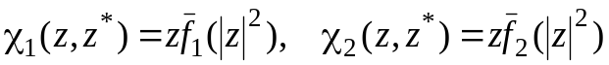, (2.8)
где
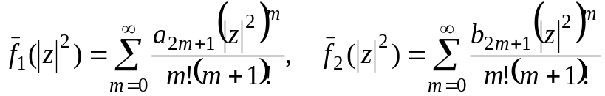. (2.9)

Полагая в уравнении (2.5) 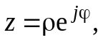 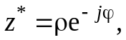 перейдем от комплексных переменных 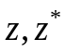к действительным модулю и фазе 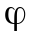:

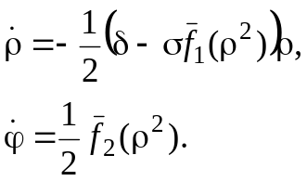 (2.10)

Из укороченных уравнений (2.10) видно, что условия возбуждения генератора и амплитуда установившихся автоколебаний определяются видом функции 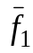, т.е. в основном анодно-сеточной характеристикой лампы; поправка к частоте определяется функцией 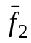, т.е. сеточной характеристикой. Для отыскания установившихся (стационарных) значений амплитуды автоколебаний достаточно найти устойчивые состояния равновесия 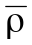 первого из уравнений системы (2.10). При этом из второго уравнения этой системы найдём поправку к частоте автоколебаний

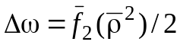, (2.11)

задающую величину, на которую частота колебаний генератора будет отличаться от частоты колебательного контура. Тем самым, в режиме установившихся автоколебаний будем иметь

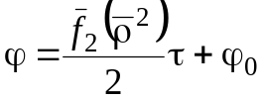 (2.12)
и
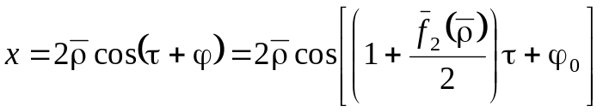. (2.13)

2.2. Стационарные режимы работы генератора [1].
Прежде чем переходить к изучению различных режимов работы лампового генератора, выясним, при каких условиях справедлива та или иная аппроксимация нелинейной характеристики лампы. Как видно из (2.9), на динамику генератора и стационарные режимы его работы влияют только нечетные члены степенного ряда нелинейной характеристики . Выделим из нелинейной функции нечетную ее часть с помощью соотношения

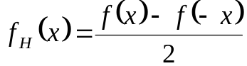. (2.14)

Вид нечетной части характеристики, а, следовательно, и возможная её аппроксимация зависят от выбора рабочей точки, положение которой определяется постоянным смещением 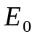 на сетке лампы. Рассмотрим возможные аппроксимации нелинейной функции и, как следствие, различные режимы работы генератора.
1. Напряжение смещения на управляющей сетке лампы (рабочая точка) выбрано так, что нечетная часть анодно-сеточной характеристики имеет вид, приведенный на рис.3. Это возможно в том случае, когда напряжение смещения задано в точке максимальной крутизны характеристики. При этом функцию достаточно точно можно представить в виде полинома третьей степени, причем аппроксимация будет справедлива для части кривой, обозначенной сплошной линией на рис.3:

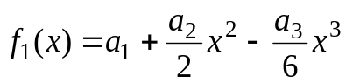. (2.15)

Здесь и в дальнейшем все коэффициенты аппроксимирующего полинома будем считать положительными. Для аппроксимации (2.15) средняя крутизна анодно-сеточной характеристики, т.е. функция 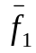 примет вид:

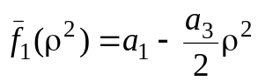. (2.16)

В этом случае закон изменения амплитуды колебаний, согласно системе (2.10), будет определяться следующим уравнением:

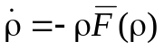, (2.17)

где 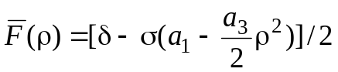. Приравнивая правую часть этого уравнения нулю, получим стационарные значения амплитуд колебаний:

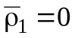, 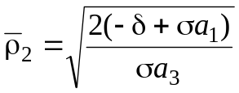. (2.18)
Их устойчивость определяется корнями следующего характеристического уравнения:

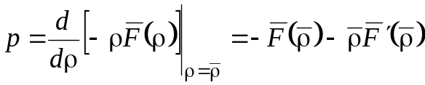 (2.19)

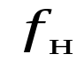

Нетрудно видеть, что состояние системы с нулевым значением (невозбужденный генератор) будет устойчивым при 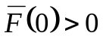, т.е. при 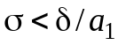 и неустойчивым в противном случае. Второе стационарное состояние устойчиво, если 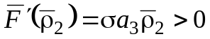, что выполняется при выбранных знаках коэффициентов. Выражение (2.19) определяет зависимость амплитуды колебаний от линейного декремента 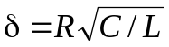, коэффициента связи 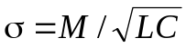, и коэффициентов аппроксимации анодно-сеточной характеристики 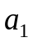 и 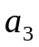. Можно построить бифуркационные диаграммы, выражающие зависимость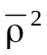 от любого из перечисленных параметров. Зависимость от параметра  (величина обратной связи) приведена на рис.4, где точками обозначены устойчивые состояния, а крестиками − неустойчивые. Из приведенной диаграммы видно, что схема возбуждается при условии 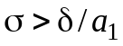 или, если перейти к параметрам схемы, при 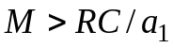. В этом неравенстве величина − крутизна анодно-сеточной характеристики в рабочей точке, иногда обозначаемая в литературе буквой . Точка 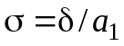 на бифуркационной диаграмме называется точкой бифуркации − здесь качественно меняется поведение системы.
Рис. 3
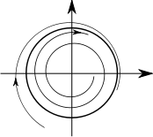
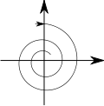

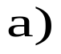
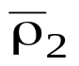
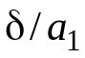
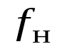
Фазовые портреты системы при 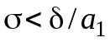 и 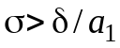 приведены на рис.5 а) и б). Как видно из рис.4 и рис.5 б), предельный цикл устанавливается при сколь угодно малых начальных условиях, т.е. генератор обладает мягким режимом возбуждения по отношению к начальным условиям. Термин “мягкий” может употребляться и в другом смысле − в качестве характеристики типа генератора, отличающегося плавным нарастанием установившегося значения амплитуды колебаний при медленном и непрерывном изменении параметра обратной связи. Приведенная на рис.4 бифуркационная диаграмма соответствует именно такому типу генератора.
Рис. 5
б)
σ
Рис. 4
x
Рис. 6
2. Рабочая точка выбрана так, что нечетная часть характеристики имеет вид, приведенный на рис.6. Этому случаю чаще всего отвечают напряжения смещения, близкие к напряжению отсечки лампы. При этом характеристику лампы необходимо аппроксимировать полиномом не ниже пятой степени. Такой аппроксимации соответствует средняя крутизна
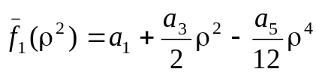 (2.20)

и, следовательно, (см. (2.10)) уравнение, определяющее стационарные значения амплитуды автоколебаний принимает вид

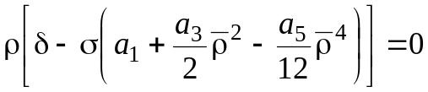. (2.21)

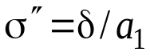
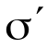
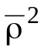
Бифуркационная диаграмма для этого случая приведена на рис.7. Из него следует, что при значениях параметра σ, лежащих в интервале 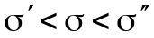, возникновение автоколебаний возможно лишь, если начальное значение ρ превышает соответствующее пороговое значение. В этом случае говорят о жёстком режиме возбуждения генератора. Бифуркационная диаграмма, изображённая на рис. 7, характеризуется гистерезисным эффектом установления и срыва автоколебаний при непрерывном изменении параметра σ. Системы с таким видом бифуркационной диаграммы относят к жёсткому типу генераторов. Для них, согласно рис. 7, мягкое возбуждение возможно лишь при 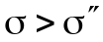, т.е. за пределами области гистерезиса. На рис.8 а), б), и в) приведены фазовые портреты такого генератора для различных значений параметра .
σ
Рис. 7
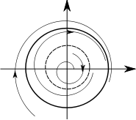
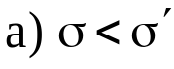
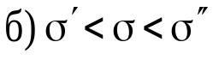
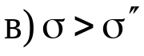
3. Если рабочая точка выбрана при положительных напряжениях на сетке лампы, то график нечетной части нелинейной характеристики имеет вид, приведенный на рис.9. Здесь для аппроксимации анодно-сеточной характеристики лампы необходимо использовать полином седьмой степени. В этом случае функция 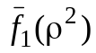 и уравнение для определения ненулевых состояний равновесия запишутся в виде
x
Рис. 9
Рис. 8

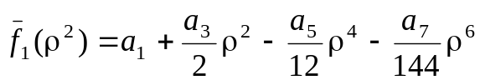,
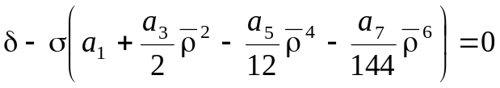.

При этом возможны два варианта бифуркационной диаграммы 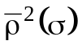, изображённые на рис.10.
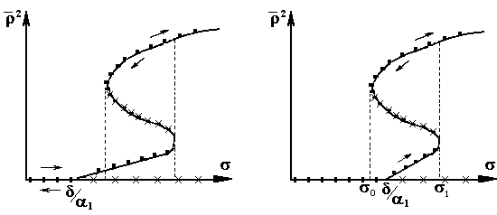
а) б)
Рис.10

В варианте а) при уменьшении параметра происходит скачкообразный переход с большего предельного цикла на меньший и при дальнейшем уменьшении предельный цикл плавно исчезает. В варианте б) при уменьшении параметра до 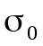 колебания срываются до нуля.
Описанная разновидность автоколебательных систем относится к генераторам сложно-жесткого типа.

2.3. Схема установки. На рис.11 приведена схема лабораторной установки. Описание её работы дано в [1].

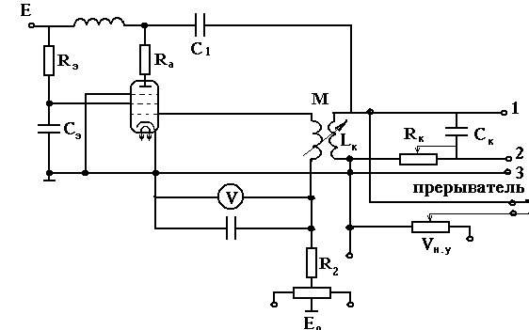

Рис. 11

3. ЗАДАНИЯ

3.1. Задания, выполняемые при подготовке к работе

1.Познакомиться с методом медленно меняющихся амплитуд [1,2].
2.Составить исходные и укороченные уравнения для исследуемой системы.
3.Найти состояния равновесия для исходных и укороченных уравнений, исследовать их устойчивость и определить их типы.
4.Теоретически построить бифуркационные диаграммы и фазовые портреты для различных режимов работы.
5. Познакомиться с экспериментальной установкой (рис.11).

3.2. Задания, выполняемые в лаборатории

1. Подбирая напряжение смещения на управляющей сетке, добиться такого поведения системы, при котором увеличение коэффициента взаимоиндукции сопровождается плавным ростом (начиная с нуля) амплитуды установившихся автоколебаний (мягкий тип генератора). Для наблюдения использовать осциллограф, подав на его вертикальные пластины напряжение между точками 1 и 3, а на горизонтальные − между точками 2 и 3 (рис.11). Выбрав указанное напряжение смещения, выполнить следующее задание.
а) Снять бифуркационную диаграмму, выражающую зависимость амплитуды автоколебаний от величины взаимоиндукции М. Это задание выполняют при выключенном прерывателе.
б) Получить и зарисовать фазовые траектории при различных начальных условиях для качественно различного поведения системы (левее и правее точки бифуркации). Для выполнения этого задания необходимо включить прерыватель.
в) Уменьшая обратную связь, получить квазипериодический затухающий процесс. Посмотреть его на развертке и фазовой плоскости. Из шага спирали определить декремент затухания для двух значений М, лежащих левее точки бифуркации (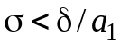).
г) Увеличивая потери в колебательном контуре, получить апериодический процесс при различных начальных условиях. Зарисовать осциллограмму и соответствующую ей фазовую траекторию.
2. Подбором напряжения смещения добиться поведения системы, соответствующего бифуркационной диаграмме жёсткого типа. Для генератора этого типа провести следующие измерения.
а) Снять бифуркационную диаграмму. Определить значения 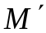 и 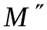, соответствующие параметрам 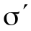и 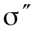.
б) Для получения точек на неустойчивой ветви бифуркационной диаграммы (рис. 7) включить прерыватель и, изменяя начальные условия, определить по поведению фазовой траектории на экране осциллографа момент перехода изображающей точки через границу области притяжения устойчивого предельного цикла. При этом оценку амплитуды неустойчивого предельного цикла удобно проводить, переведя осциллограф в режим “развертка”. Тогда осциллограмма колебаний при задании начальных условий вблизи неустойчивого предельного цикла будет иметь вид, представленный на рис. 12, где U₁ и U₂ − амплитуды колебаний, соответствующие неустойчивому и устойчивому предельным циклам.
t
U
U₁
U₂

Рис.12
Т.е. в зависимости от случайных возмущений в схеме будет наблюдаться чередование (по случайному закону) затухания или нарастания колебаний. Добиваясь такого поведения, мы получаем возможность достаточно точно определять радиус неустойчивого предельного цикла.
в) Зарисовать фазовые траектории при различных начальных условиях для трех различных значений М (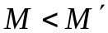, 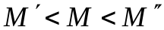,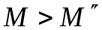).
3. Подобрать напряжение смещения, соответствующее сложно-жесткому типу генератора. Для него
а) снять бифуркационную диаграмму,
б) зарисовать фазовые траектории при различных начальных условиях для трех различных значений М.

4. СОДЕРЖАНИЕ ОТЧЕТА

Отчет должен содержать:
1.Основные элементы теории.
2.Описание экспериментальной установки.
3.Результаты эксперимента и их объяснение:
бифуркационные диаграммы,
фазовые траектории, зарисованные с экрана осциллографа, для различных режимов возбуждения, значений параметров и начальных условий (и в случае необходимости осциллограммы колебаний),
зависимость декремента затухания от величины коэффициента взаимной индукции,
фазовые траектории для апериодического процесса.

К отчету должен прилагаться протокол измерения.

5. КОНТРОЛЬНЫЕ ВОПРОСЫ

1.Что такое фазовое пространство?
2.Каким уравнением описывается поведение лампового генератора? Как его получить?
3.Какие переменные подаются на входы осциллографа для исследования фазовой плоскости и почему?
4.При каких условиях для изучения динамики системы применим метод Ван-дер-Поля ?
5.Основные положения метода медленно меняющихся амплитуд.
6.Каков вид укороченных уравнений в комплексных амплитудах и для действительных амплитуды и фазы?
7.Чем определяется выбор аппроксимации характеристики лампы?
8.Как исследуется устойчивость состояния равновесия исходных уравнений и укороченных уравнений?
9.Возможные режимы возбуждения генератора. Как экспериментально менять режимы возбуждения генератора?
10.Что такое бифуркационная диаграмма? Вид бифуркационных диаграмм для различных типов генератора.
11.Какими будут фазовые портреты для различных участков бифуркационных диаграмм?
12.Как влияют начальные условия на движение точки по фазовой плоскости?
13.Как экспериментально снять бифуркационные зависимости? (Устойчивые и неустойчивые ветви).
14.Для какой цели используется прерыватель?
15. Как меняется фазовый портрет при внесении затухания в колебательный контур?

ЛИТЕРАТУРА

1.Андронов А.А., Витт А.А., Хайкин С.Э. Теория колебаний.
1а. М.:ФМГ,1959,с.650-662, 675-686, 898-903,
1б. М.:Наука,1981,с.479-499, 558-562.
2.Мельникова В.А., Мотова М.И. Методическое пособие " Метод Ван-дер-Поля", изд.ГГУ, 1989.
3.Рабинович М.И., Трубецков Д.И. Введение в теорию колебаний и волн. М.:Наука, 1992г, М.:Наука,1984, гл.14.

СОДЕРЖАНИЕ
стр.
1. Цель работы………………………………………………………. | 3
2. Содержание работы………………………………………………. | 3
2.1. Исходные и укороченные уравнения……………………… | 3
2.2. Стационарные режимы работы генератора……………….. | 6
2.3. Схема установки……………………………………………. | 11
3. Задания | 11
3.1. Задания, выполняемые при подготовке к работе…………. | 11
3.2. Задания, выполняемые в лаборатории…………………….. | 11
4. Содержание отчёта……………………………………………….. | 13
5 Контрольные вопросы…………………………………………….. | 13
Литература………………………………………………….……….. | 14

ФАЗОВАЯ ПЛОСКОСТЬ ЛАМПОВОГО ГЕНЕРАТОРА

Составитель:

Валерий Владимирович Петров

Учебно-методической пособие

Государственное образовательное учреждение высшего
профессионального образования «Нижегородский государственный университет им. Н.И. Лобачевского».
603950, Нижний Новгород, пр. Гагарина, 23.

Подписано в печать . Формат 60×84 1/16.
Бумага офсетная. Печать офсетная. Гарнитура Таймс.
Усл. печ. . Уч-изд. л.
Заказ № . Тираж 100 экз.

Отпечатано в типографии Нижегородского госуниверситета
им. Н.И. Лобачевского
603600, г. Нижний Новгород, ул. Большая Покровская, 37
Лицензия ПД № 18-0099 от 14.05.01

